Dragi KORONAJUNAKI!
Juhuuu, sedaj smo se pa spoznali na hitro, tako na daleč. Lepo vas je bilo videti!
Ne pozabi, da se bomo odslej videli vsak dan ob 11.00 uri. Tako se bomo lahko malo pogovorili, kaj razložili in se dogovorili.
Jutri, v petek, imate športni dan – uživajte maksimalno. Želim vam lepe velikonočne praznike!
Vaša učiteljica Katarina Vinšek

MATEMATIKA

PISNO DELJENJE - ZOOM

Pripravi si šolski zvezek in pisalo.

SLOVENŠČINA

SKRITA PRAVLJICA

Glej prilogo. Nalogo opravi do torka, 14.4.2020
Predstavil-a jo boš preko Zoom-a.

NIT

RAZVOJ ŽIVIH BITIJ
Prilagam 2 učna lista. Pozorno ju preberi, na črtice pa dopiši manjkajoče besede. Če se spomniš, sem vam omenila EVOLUCIJO, ki je za vas verjetno nova beseda. Priložila sem tudi razlago. Če je možno, si oglej tudi priloženo povezavo: moj sošolec ti bo na kratko vse še enkrat razložil.

ŠPORT

Glej vaje na priloženem listu Kako ti je ime. K telovadbi lahko povabiš tudi svoje brate, sestre in starše. Veliko zabave vam želim.

Razvoj živih bitij (U R5, str. 98-100)
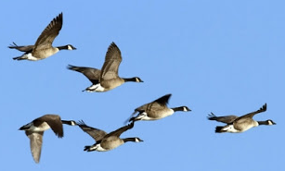
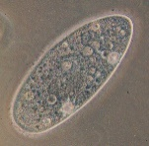
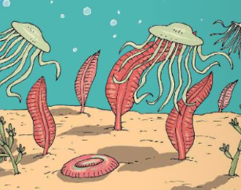
Prva živa bitja so se razvila pred več milijardami let v _____________. Sprva so živela samo v njem, kasneje so se prilagodila življenju na kopnem.

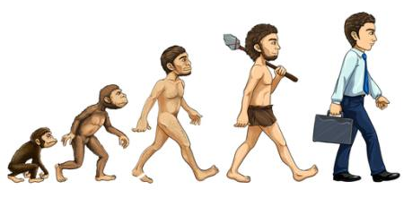
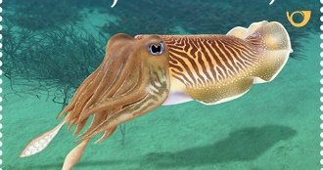

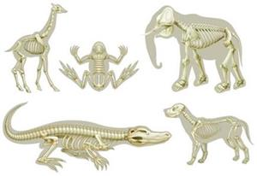

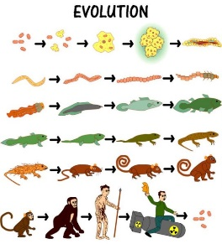
Da boš bolje razumel:
Razlago lahko poslušaš na (predaval ti bo moj sošolec):
https://www.youtube.com/watch?v=GmV6tgvaZ34&t=3s
Oglej si še spodnjo
razlago iz otroške enciklopedije.

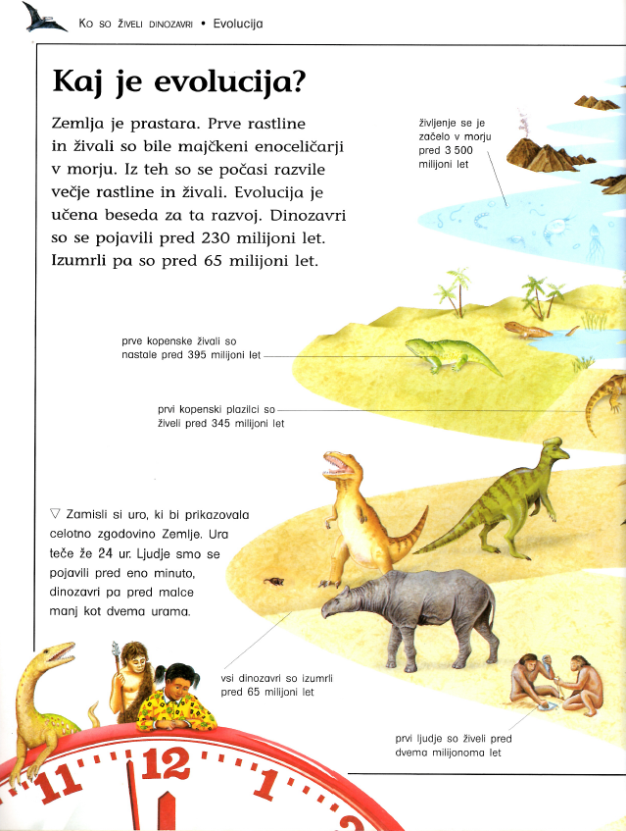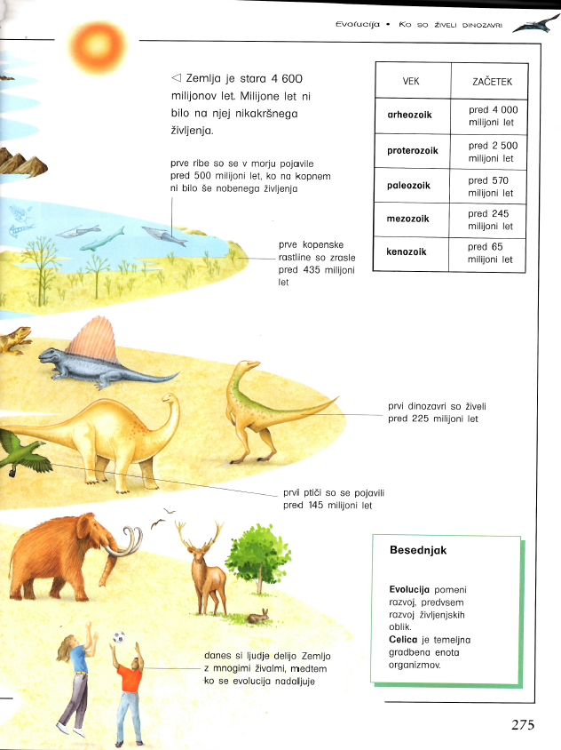
FOSILI
Živa bitja se skozi čas ves čas __________________ (danes živijo rastline in živali, ki jih včasih ni bilo). To dokazujejo ____________ ostanki nekdaj živečih bitij. Fosil je okamenel ostanek ogrodja živega bitja.
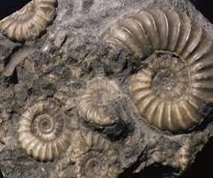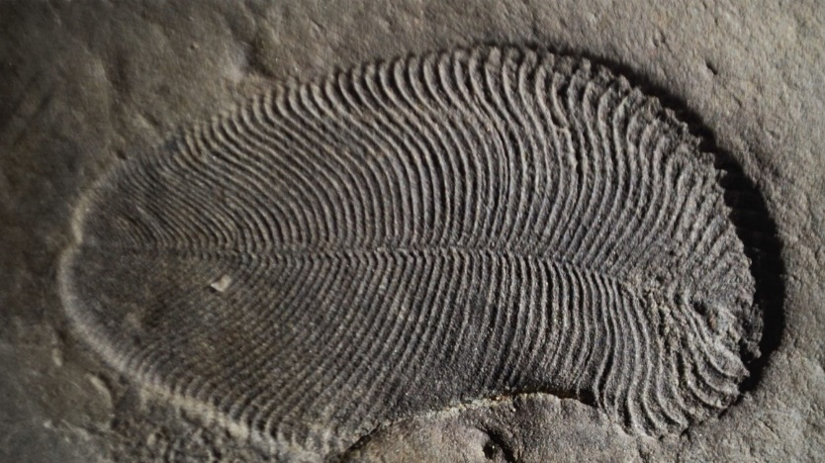
Poznamo tudi fosile. To so bitja, ki so živela pred več milijoni let in se do danes skoraj niso spremenila (ginko, kljunaš).
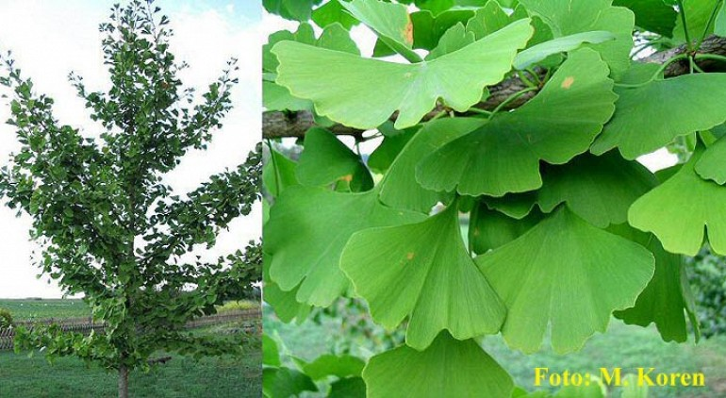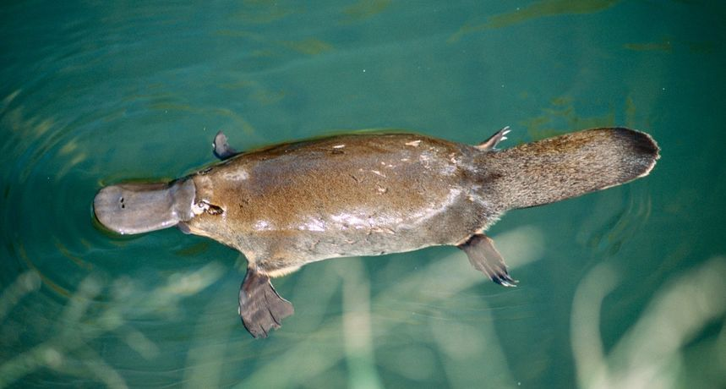
Drevo ginko Kljunaš

